
Agrément FFTA :
New :0878121.

APS78 877

RNA : W781002221

Mail :archers-houdanais@hotmail.fr

Site internet :
http://club.quomodo.com/archersdupayshoudanais/accueil.html

Président
M.JOURNEL
0612522881
Secrétaire
E. ENC
0632504167
Trésorière
C.BEAUJARD
0628205353

Adresse :
Mairie
25 Grand’Rue
78550 BAZAINVILLE



Bazainville, le 6 Novembre 2023

Objet :
COMPTE RENDU
DE L'ASSEMBLÉE GÉNÉRALE
DU LUNDI 6 NOVEMBRE 2023

Présents : 32 adhérents
Présents à distance : 0 adhérents
Pouvoirs : 4 pouvoirs

Adhérents : 87

Président : Mathieu JOURNEL

Président de séance : Mathieu JOURNEL

Secrétaire de séance : Elodie ENC

Compte tenu des dispositions inscrites dans les statuts de l’association (minimum requis : 1/4 des adhérents), ou
- le quorum est atteint. La séance peut être ouverte
- le quorum n’est pas atteint et la séance est reporté d’une semaine sans obligation de quorum pour être concluante

La séance est ouverte à : 20h07

rappel : Les adhérents de plus de 6 mois d’ancienneté et de plus de 16 ans votent, les parents ont autant de voix que d’enfants adhérents
Contenu
I. Rapport moral 2023 : 3
II. Bilan financier 2023 : 5
A. Les recettes de 2023 : 5
B. Les dépenses de 2023 : 6
III. Action suite aux subventions 2023 non utilisées 7
IV. Bilan d’activité sportive, actions de développement, manifestations, animations et travaux du club 8
A. Handisport. 8
B. Formation- Stages : 9
C. Bilan sportif de la saison 2022-2023 10
D. Point sur les cours donnés par les entraîneurs bénévoles 11
E. Manifestations sportives organisées par le club sur la saison 2022-2023 14
V. Prévisions de manifestations pour la saison 20232-2024 : 14
VI. Décisions à construire ensemble 14
VII. Prévisions budgétaires 2024 : 15
A. Recettes prévues en 2023-2024 15
B. Dépenses prévues en 2023-2024 15
C. Synthèse du bilan financier prévu pour 2023-2024 16
VIII. Renouvellement du Conseil d’administration et de son bureau 16
IX. Points divers : 19
X. Signature du compte rendu : 19

Rapport moral 2023 :

L’année 2022-2023 a été singulière à plusieurs titres :

=> le lieu de pratique,
Temporairement installée à Houdan, notre Compagnie s’est trouvée finalement localisée dans ce grand entrepôt toute l’année 2022-2023. Nous avons pu utiliser ce lieu car nous nous en sommes donnés les moyens : le débroussaillage, l’installation de l'électricité, les recherches de financements de la location, les organisations des déménagements… Autant d’actions réalisées grâce aux bénévoles investis dans la recherche de solutions et dans l’action.

=> La température
Dans cet entrepôt, point de chauffage. On se souviendra avec émotion des séances de tir de décembre 2022 ou de février 2023 par -7°C !! Les archers ont plus échangé de tips sur les sous-vêtements chauffants que sur le réglage des arcs !!
Et les épisodes de chaleur? Et bien là, on a pu tirer au grand air, sur le pas de tir extérieur, alors que, transformé en four, l'entrepôt liquéfiait tranquillement nos réserves de colle et de graisse à corde !

=> La collaboration avec la fondation Mallet
Sans lien avec les températures, 2022-2023 a été une année de collaboration avec les jeunes de la Fondation Mallet. Ensemble, ils ont monté un projet qu’ils nous ont présenté en septembre 2022 : leur idée était de fournir à notre compagnie des goodies à notre logo en paiement de séances de pratique du Tir à l’Arc. On les aurait fait sans cette compensation, bien-sûr, mais le travail de réalisation des portes-clé qu’ils nous ont offerts les a poussé à s’investir à fond et à profiter pleinement des séances encadrées par de nombreux archers engagés et souvent positivement fiers de partager leurs savoirs.

=> Les séances de tir tous les jours
Nous avons profité de l’opportunité offerte par la nouvelle salle pour ouvrir des créneaux tous les jours !
Merci à Julien, Stéphane, Christel, Thierry, Arnaud, Mathieu et Olivier qui ont tenu ces créneaux, parfois remplis et parfois moins, parfois dans le froid et les fuites d’eau, mais toujours avec le sourire !

=> Le parcours
2022-2023 a été une année de préparation. 2023-2024 est une année de réalisation du Parcours dans la forêt de la Butte Grise à Bazainville. A l'heure de cette AG, 10 cibles sont en place, avec des distances variables, des angles de tir divers et des effets de lumière délicieusement trompeurs. Tous les arcs peuvent être utilisés sur le parcours.

=> L’administration
Les inscriptions en ligne : une réussite, merci Stéphane aidé de Thierry.

=> Les impôts
Nous sommes devenus depuis le 25 août 2023 “organisme d'intérêt général”. Nous allons pouvoir émettre des reçus de dons ouvrant droit à réduction d'impôt.

L’année 2022-2023 a été une année normale à plus d’un titre:

=> Les séances d’initiation
2022-2023 était l’avant dernière année avant celle des Jeux Olympiques et Paralympiques de Paris en 2024. Nous avons célébré cela en réalisant à Condé sur Vesgre une journée d’initiation à l’occasion des Jeux de la Fraternité 2023. L’occasion pour plus de 120 personnes de découvrir le Tir à l’Arc et l’occasion pour plus de 20 bénévoles présents de s’affronter dans un Tag Archery aussi sympa qu’inattendu.
Nous avons aussi ouvert notre pas de tir en mars pour une journée Portes ouvertes (90 initiations) et lors de la journée de démarrage de la saison 2023-2023 avec quelques 70 archers initiés dans l’entrepôt houdanais.

=>En terme de labellisation :
● nous faisons partie de la FFTA, avec une labellisation ESPOIR pour 2022-2024 ;
● nous faisons partie des structures connues et engagés, via la branche dédiée de la FFTA, dans le Handisport ;
● nous sommes toujours « Club Citoyen du sport ». Cette démarche permet de mettre en avant nos valeurs de Convivialité, Altruisme, Fairplay, Respect et Loyauté par exemple. C’est aussi l’occasion de faire connaître nos actions en faveur de l’accès au tir à l’arc par les publics encore trop peu nombreux (Personnes en situation de handicap, Femmes, Jeunes) ;
● nous sommes un Club passerelle : nous proposons des séances de découverte pour des enfants.

=> Site internet
Notre site est vivant, il comporte maintenant une nouvelle section “petites annonces”. Au-delà de cette nouveauté récente, notre site est vivant, il demande à être alimenté des photos, infos, annonces que nous jugerez utiles, intéressantes, pertinentes. N’hésitez pas à l’utiliser, et à l’alimenter.

Malgré le changement de salle et les promesses d'entraînement dans le froid nous avons toujours été aussi nombreux : notre compagnie accueillait 96 archers (dont 93 licences, une seconde compagnie et 2 invités) la saison passée, nous sommes 86 archers licenciés en ce début de saison 2023-2024 avec un taux de renouvellement des licences de presque 70%. Nous avons cette année un taux de féminisation de 27% chez les adultes et de 48% chez les jeunes.

Ce succès est possible grâce à l’engagement des bénévoles, et particulièrement des entraîneurs E1 (Thierry), assistants entraîneurs de la FFTA (Christel, Stéphane et Mathieu) et les candidats (David), sans oublier les personnes qui s’investissent pour l’entretien et la réparation du matériel, et pour le fonctionnement général de l’association (Elodie, Christel, Stéphane, Thierry et Mathieu).
Merci aussi aux parents des Archers, qui donnent de leur temps et nous aident précieusement.
Merci donc à l’ensemble des bénévoles qui, parce qu’ils répondent aux appels ou parce qu’ils proposent et prennent en charge de nombreux sujets, rendent notre compagnie vivante et accueillante.

Nous saluons enfin les institutions qui nous accompagnent et nous permettent de mener nos actions et de pratiquer notre sport dans les meilleures conditions : La CCPH, la ville de Bazainville, le département des Yvelines, l’Agence Nationale pour le Sport, la Direction Départementale pour la Cohésion Sociale du 78, le Comité Régional Ile de France Handisport, ainsi que la Fédération Française de Tir à l’Arc.
Non renouvelées cette année, mais souvent acceptées par le passé par ces institutions, nos démarches de demandes de subvention ont abouti. Nous pouvons ainsi fonctionner au quotidien et réaliser les sujets de notre Projet Associatif :
● Retourner à Bazainville pour les entrainements ;
● Progresser dans les résultats, en équipe comme en individuel
● Maintenir les séances d’initiation pour permettre au plus grand nombre de connaitre notre sport.

Pour 2024, on va envisager
● Une commande de nouveaux maillots
● Un éventuelle organisation d’un concours interne, prémices d’un concours débutant pour la période de décembre
● Un retour de l’organisation du Tir du Roy (et des reines, roitelet et … Princess??)
● De trouver un nouveau lieu de stockage pour les cibles 3D
● De continuer à équiper et entretenir le pas de tir en parcours de la forêt de la Butte Grise de Bazainville pour obtenir une augmentation de l’utilisation
● De mettre en oeuvre la nouvelle grosse remorque avec un kit complet de 8 cibles et d’arcs en vue de proposer des initiations mobiles ;
● La célébration de nos 25 ans.

Enfin, félicitons Thierry, nouvellement missionné en tant que Secrétaire du Comité Départemental de Tir à l’Arc, et en charge des labellisations pour les Yvelines.

Nous avons de la motivation et de la complicité, des locaux et du matériel, de l’énergie et de l’envie : Soyons-en certains, nous avons tout ce qui est nécessaire pour continuer à vivre en 2023-2024 de bons moments autour de notre passion, le Tir à l’Arc.

Remarques et suggestions formulées en séance : pas de remarques ni de suggestions

Vote du rapport moral: rapport moral voté à l’unanimité

Effectifs de la Compagnie:

Nous sommes 87 adhérents (pour 92 à la même période l’année dernière) avec 86 licenciés dont une arbitre.

 |  | Chiffres 2022-2023 |  |  | Chiffres 2023-2024
 |  | CCPH | Hors CCPH | Total Général | CCPH | Hors CCPH | Total Général
Adulte | Femme | 16 | 2 | 18 | 12 | 3 | 15
 | Homme | 26 | 9 | 35 | 26 | 13 | 39
Jeune | Femme | 14 | 3 | 17 | 14 | 2 | 16
 | Homme | 16 | 6 | 22 | 12 | 5 | 17
Total Général |  | 72 | 22 | 92 | 64 | 23 | 87

Bilan financier 2023 : Bilan joint en annexe

Les recettes de 2023

1. Les aides de l’Etat et des collectivités :
⮚ L’Agence Nationale du Sport, en partenariat avec les fédérations dont nous dépendons (FFTA et FFH), ont lancé des appels à projets 2022 auxquels nous avons répondu ; Nous n’avons pas présenté de projet auprès de la FFTA et l’ANS cette année (2023) d’une part par manque de temps de la part du bureau et d’autre part parce que nous n’avions pas la certitude à cette période que nous retrouverions les locaux à l’Atelier à Bazainville pour la rentrée.
⮚ La DD78 via la FDVA2 a rejeté la demande de subvention que nous avions demandé de 5000€ sur le projet présenté pour motif de “projet non prioritaire” ( Projet « Offre de diversification des types d'arcs » au bénéfice des personnes novices et afin de leur donner la possibilité d’essayer le tir à l’arc à poulie avant leur premier achat d’arc).
⮚ Le Conseil Général des Yvelines a subventionné le club pour un montant de 333€ d’aide associative contre 341€ l’année dernière, 419€ en 2021 et 356€ en 2020.
⮚ Pas de jeunes de haut niveau sur 2022-2023. La subvention sera demandée pour 2023-2024 si un jeune participe aux championnats de France.
⮚ La communauté de communes du Pays Houdanais (CCPH) nous a accordé
- une subvention de fonctionnement de 2450€ pour l’année 2023 (comme en 2022). + Un versement de 950€ sur l’année 2022 restait en cours et a été versé en octobre 2022. Ce qui explique les 3350€ du bilan 2023.
- une subvention exceptionnelle de 6000€ pour l’année 2023 au titre de la location de l’entrepôt de Houdan
⮚ La commune de BAZAINVILLE nous a versé une subvention de fonctionnement de 140€, contre 220€ en 2022, 360€ en 2021 et 420 € en 2020. Je rappelle ici que la subvention versée par la commune est proportionnelle au nombre d’adhérents habitant Bazainville. A noter que la commune nous aide également en réalisant l’entretien du pas de tir extérieur et cette année, la commune nous a prêté la lessiveuse du sol que nous avons utilisé pour nettoyer l’entrepôt.
Au total, les aides directes de l’Etat et des collectivités sur 2023 s’élèvent à 9823€ dont 950€ proviennent de l’exercice 2021/2022.
Il faut ajouter les frais d’entretien d’une partie du pas de tir extérieur par la CCPH.
Nous avions budgété 8500€ de subvention exceptionnelle d’investissement par le Département qui devrait nous être remise pour l’achat de la caravane, filet de protection et chevalets mobiles, mais pour l’instant nous n’avons pas de nouvelles. Nous devons relancer sur 2024.

2. Cotisations :
Les recettes des cotisations annuelles des adhérents s’élèvent à 11461€ dont 930€ de chèques Pass+ et Pass Sport.
Le Pass+ accompagne les jeunes des Hauts-de-Seine et des Yvelines de la 6e à la majorité et leur permet de bénéficier de multiples avantages dont l’inscription à un club sportif affilié. Notre compagnie s’est affiliée Pass+ en 2020. Cela permet à nos jeunes sportifs de bénéficier d’une participation à leur inscription à la hauteur de 60€.
Le Pass’Sport est une allocation de rentrée sportive de 50 euros par enfant/jeune adulte éligible pour financer tout ou partie de son inscription dans une structure sportive éligible pour la saison 2022-2023.
Pour information les prélèvements de la fédération incluant ceux du département et de la région s’élèvent à 6431€.

3. Produits des ventes et des prestations :
- 190€ de location des arcs de compétition ;
- 319€ de petit matériel de location revendu
Soit 510 € de recettes qui proviennent des actions réalisées par les bénévoles.

4. Produits financiers :
Les intérêts du livret A sur lequel sont placés 9611.70€ ont rapporté 132€ en janvier 2023.
Cet argent est placé pour assurer une survie de la compagnie en cas de gros coup dur, nous n’avons pas eu besoin d’y toucher malgré l’augmentation de nos charges du fait de l’indisponibilité de l’Atelier pour cause de travaux.

5. Produits exceptionnels :
Il y a eu 33€ de dons d’adhérents à la buvette offerte en partie par la compagnie pour les boissons et par les adhérents par leur confection de gâteaux, lors de la journée du tir à l’arc au féminin le 26 mars 2023.
Nous avions provisionné 12000€ sur l’exercice précédent pour l’achat de matériel dont les commandes n’avaient pas pu être passé dû à l’incertitude du lieu de pratique.
Total des recettes : 33 959€

Les dépenses de 2023

1. Liste des principaux investissements réalisés sur la saison (27141,38€):
La priorité des dépenses a été faite sur des nouveaux arcs, flèches et des cibles
3201.07€ pour les petites fournitures : pointes, flèches, cordes, colles, … dont 2295€ pour des flèches
567.56€ pour les blasons et matériel d’entretien
15777.71€ pour le matériel d’équipement
5558.19€ pour les cibles
6535.52 pour les arcs métals débutants
3684€ pour les arcs poulie
4938,95€ pour le matériel spécifique salle
1536.94€ pour les filets et leurs supports (projet “initiation ambulante”)
594.02€ pour les chevalets mobiles (projet “initiation ambulante”)
90,94€ pour les projecteurs LED
72€ pour la duplication des clés
45,05€ pour les produits ménagers
2600€ pour la nouvelle caravane (projet “initiation ambulante”)

A cela s’ajoute
79,90 pour l’achat d’une ceinture de maintien pour Quentin financé l’année précédente par la FFH
283€ pour article FFTA

Et pour les dépenses directement liées à la location de l’entrepöt
1168,14€ pour l’électricité de l'entrepôt
1125€ de dépôt de garantie que nous devrions retrouver à la remise des clés à la fin de la location·

2. Charges externes et taxes (7125€)
Ces nouveaux postes sont liés à la location de l’entrepôt.
3375€ pour la location elle-même
1294€ pour les frais de location (frais d’agence)
2455,20 : Taxe d’habitation 2455,20€

Les charges totales de l'entrepôt se sont élevées à 9418€ (tout compris)

3. Autre dépenses (13 159,69€) :
- Les charges des cotisations annuelles FFTA des licences des adhérents s’élèvent à 6430,90€.
- Les frais de déplacement : 63,58€
- Frais d'inscription aux concours individuels : 1599€ (2212€ en 2022, 242€ en 2021 et 1614€ en 2020) FFTA
- Frais d’inscription des équipes : 465€
- participation aux frais de stages des adhérents : 3150€ dont 750 au titre de la formation entraineur de Mathieu
- Frais d’hébergement site internet : 99€
- Réceptions / goûters : 645.52€
- Frais postaux : 45,71€
- Frais d’intermédiaire : 659,98 comprenant 300€ de sécurité incendie de l’entrepôt et 359,98€ pour la location de WC du 26 mars
Total des dépenses : 47 426.07€
Ecart : recettes - dépenses = -13467,07€
L’écart significatif en négatif est dû à un énorme investissement dans le renouvellement du matériel et notamment les arcs et “initiation ambulante”. Nous attendons encore des subventions du département pour le projet “initiation ambulante”.
Les dépenses ont été plus élevées que prévues, mais la Compagnie présentait une provision largement suffisante pour engager ces dépenses (30814€ sur le compte courant en début d’exercice. Il reste encore 17222€ sur le compte courant en fin d’exercice.
Cela sans compter l’argent sur le livret A.
Remarques et suggestions formulées en séance : Un archer demande si il est possible que la compagnie investisse dans des arcs droits, pour permettre aux archers demandeurs de découvrir cette discipline (arc gaucher et droitier en petite puissance) => cela faisait partie d’un projet dont nous n’avons pas reçu les subventions, le projet a été arrêté mais nous pouvons le reprendre. cependant il faut un pilote.
Vote : le budget est voté à l’unanimité

IV. Bilan d’activité sportive, actions de développement, manifestations, animations et travaux du club

Handisport.

Durant l’année 2021-2022 nous avons été affiliés à la FFH avec trois licences cadres (Christel, Mathieu et Thierry).
En 2022-2023 nous avons pu accueillir un archer en situation de handicap physique et un second présentant de légers troubles intellectuels (archers déjà présent en 2021-2022)
Nous avons été contactés par la fondation Mallet pour faire une initiation à des archers «en situation de handicap ». Ils avaient deux projets, un seul des deux projets a pu voir le jour. Le but étant d’intégrer au sein de notre compagnie plusieurs archers venant de la fondation Mallet.
Nous sommes venus 2 fois par mois le mardi soir.
Très bonne motivation des jeunes qui étaient ravis de notre présence.
Je remercie les adultes qui m’ont aidé : Françoise H ; Marc H ; Cécile R ; Patrick B et Jacques L
Nous avons été invités à leur fête de fin d’année, nous en avons profité pour faire de l’initiation.
Cette année, la fondation Mallet nous a demandé de recommencer cette initiation le jeudi AM. Nous n’avons pu répondre à cette demande par manque de disponibilité d’archers bénévoles sur ce créneau.

Formation- Stages :

Stages sportifs

- Plusieurs archers ont participé aux journées de perfectionnement en Novembre et Décembre via le département et la région.
- Cette année le club a financé un stage d’une semaine pour 4 archers du club sur Perpignan avec Lionel Torres (stage financé par le club selon le projet sportif des archers). Stage intensif avec 6 jours de tir dont deux demi-journées “off” et une journée dédiée aux concours. Le matin concours officiel ouvert à tous et l’après-midi duels entre les participants du stage. Nous avons retrouvé à ce stage deux archers d’Elancourt et un ancien archer de la CAPH (Sébastien). L’occasion également d’apprendre à faire une corde.
- Ces stages ont permis de franchir les quotas nécessaires à l’admission comme candidat entraîneur de Mathieu
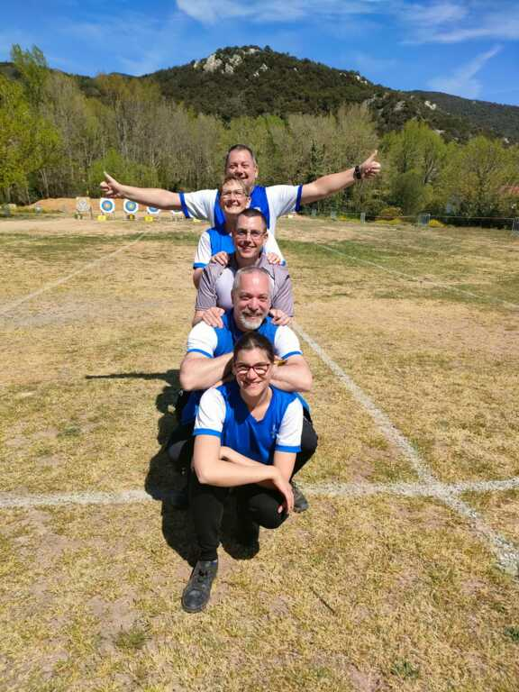

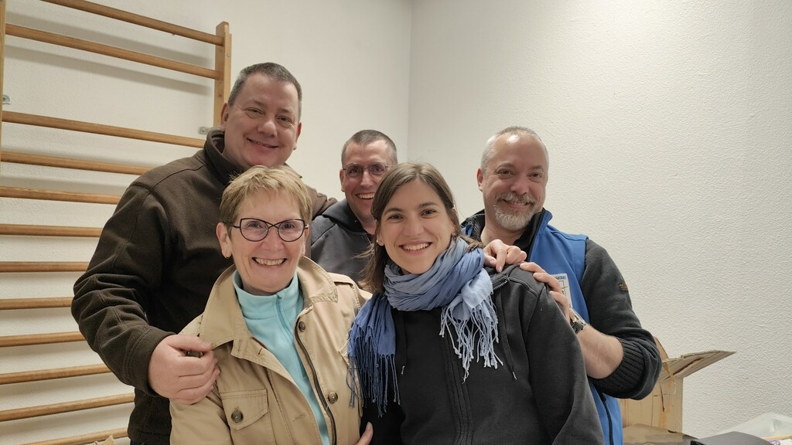

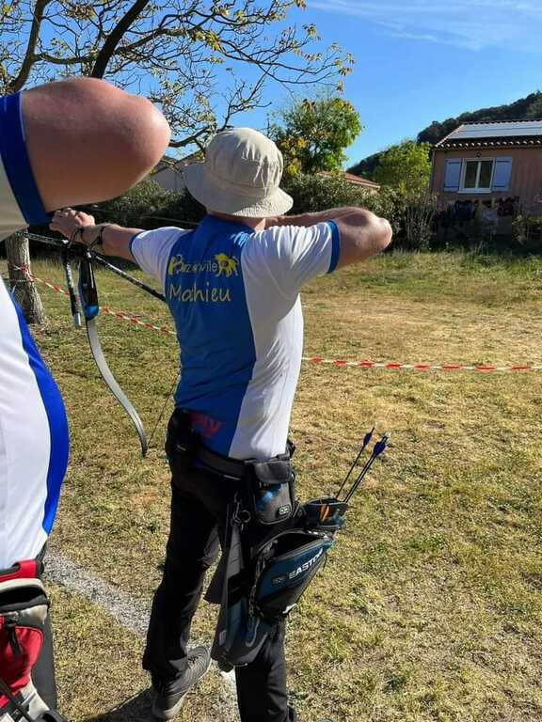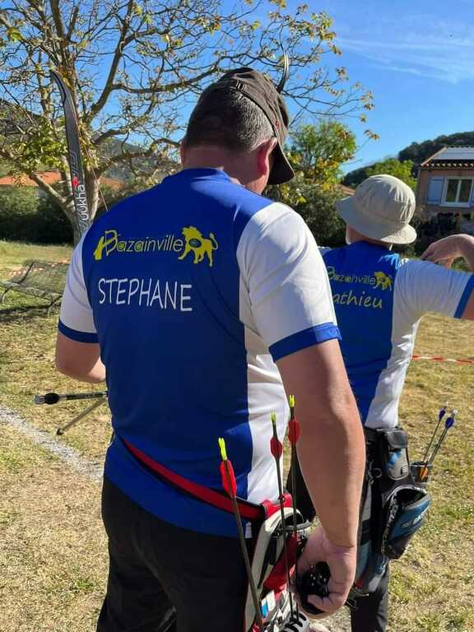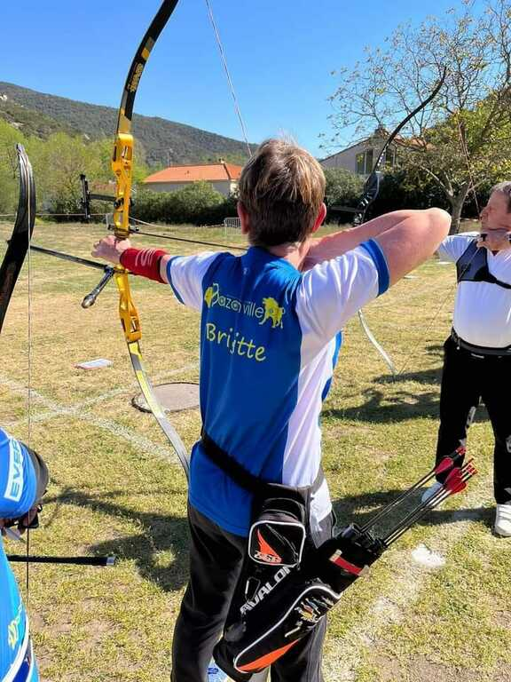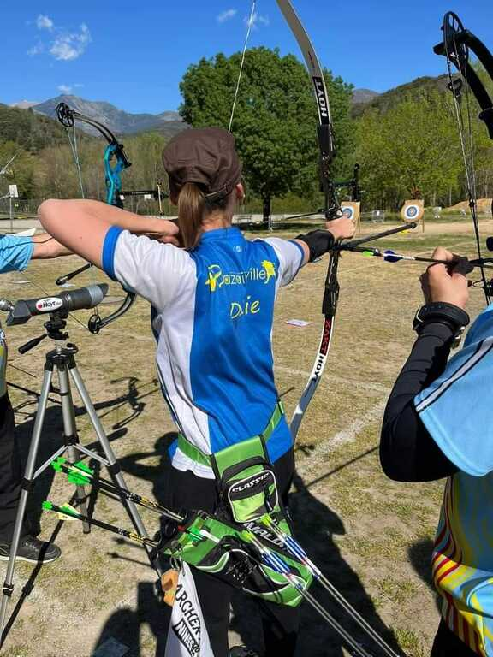

Formations

- Stage de formation ou d’entretien des compétences pour les entraîneurs,
- Stages proposés lors du forum des entraîneurs par la FFTA ;

Nous recherchons toujours de futurs entraîneurs pour seconder nos entraîneurs actuels
- Avis aux bonnes volontés (qui passent les quotas ou pas!).

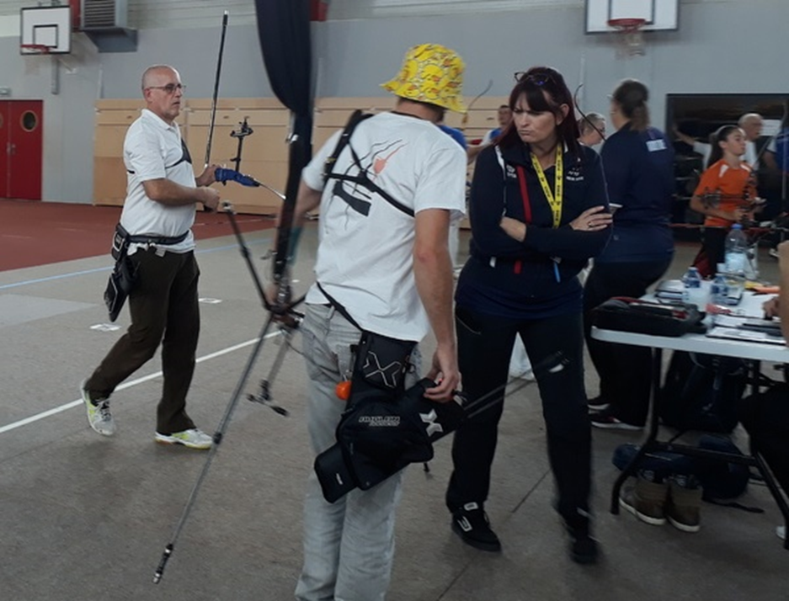

Nous recherchons également
des candidats arbitres car
cette année 2023-2024 sera
sans doute l’ultime année
d’Audrey G.

Bilan sportif de la saison 2022-2023

Participations aux concours

182 inscriptions à des concours individuels cette année (258 en 2021/2022)

Concours nature : 11 inscriptions.
Concours tir extérieur : 67 inscriptions.
Concours salle : 71 inscriptions.
Concours 3D : 5 inscriptions.
Concours Beursault : 15 inscriptions.
concours débutants : 13 inscriptions.

Palmarès de nos archers

Tir Extérieur (ex Fédéral et ex FITA)

** Championnat Régional TAE distance nationale : 2 participations
*** Championnat Départemental TAE distance nationale : 4 participations : Elodie E. première, Stéphane G deuxième

Tir en Salle

Élodie E a participé au concours international de Nîmes
**Championnat Régional : 3 participations
***Championnat Départemental :5 participations : Arnaud finit 1er et Adélaïde 3ème

Concours par équipes
Cette année 2 équipes ont été engagées
- Femmes: Audrey, Tessa, Sophie, Brigitte,Christel, Elodie
- Hommes: Arnaud, Mathieu, Nicolas, Stéphane et Thierry
L’équipe Femme termine deuxième du département.
Notre équipe Hommes a participé pour la première fois à la DR (Division régionale). Nous terminons 8ème sur 16.
Trophée des mixtes
3 équipes de débutants (Florent M. et Audrey, Tessa et Thierry V., Laurence et Bertrand N.) et 2 équipes de confirmés (Stéphane et Christel, Arnaud et Elodie) ont participé pour la première année au trophée des mixtes.
Élodie E et Arnaud G finissent 2ème en départemental. Ils se sont qualifiés pour la finale nationale.

Point sur les cours donnés par les entraîneurs bénévoles

Il est rappelé, avant d’aborder chaque cours individuellement, que les archers demandent à ne recevoir de conseils que d’un seul entraîneur. En effet, la bonne volonté des observateurs déstabilise certains tireurs car les conseils donnés peuvent être différents des points déjà abordés par l'entraîneur en responsabilité.

Tout archer confirmé ou entraîneur doit donc échanger avec l'entraîneur en responsabilité avant d’intervenir auprès d’un archer (sauf sur demande expresse de l’archer ou de l'entraîneur en responsabilité, bien sûr)

Point sur les entraînements du groupe de jeunes et adultes compétiteurs assurés par Thierry A. : (Mercredi de 18h30 à 20h30)

L’année n’a pas été simple en salle.
Un groupe de jeunes est venu régulièrement. Ils étaient contents de se voir mais pas forcément très motivés. J’ai pu néanmoins en amener un à faire du tir à 50m !
Aucun jeune n’a fait de concours en salle. Un seul a fait un concours extérieur.
Pour les adultes, un petit groupe est venu régulièrement. Une a accepté de faire du 50m !

Point sur les entraînements du groupe des débutants jeunes assurés par Mathieu (Vendredi de 17h30 à 21h30)

Je suis très heureux d’avoir pu, à nouveau pour 2022-2023, encadrer les jeunes archers débutants.

Comme la demande a été importante, et que j’ai accepté plusieurs duos parents/enfants, je me suis retrouvé avec trop d’archers pour une seule session de 2 heures. J’ai donc modifié le créneau initialement prévu de 18h30 à 20h30 en deux créneaux de 2 heures : le premier à 17h30 et le second à 19h30.

La plupart des archers ont pu s’adapter à ces nouveaux horaires, et pour certain(e)s, il a été nécessaire de permettre des arrivées en cours du premier cours et des départs également en cours du second cours, faute de quoi ces archers n’auraient pu continuer le tir à l’arc.

Sur le premier créneau de 17h30-19h30
25 archers du poussin au sénior2, 4 familles

Sur le second créneau de 19h30-21h30.
25 archers du benjamin au sénior2, 5 familles

+2 archères étaient à cheval sur les deux créneaux.
Nous avons accueilli plusieurs archers expérimentés pour des réglages, des entraînements et des démonstrations.

On est resté à houdan toute l’année, l’éloignement du pas de tir extérieur ne permettant pas de réparer les arcs ou d’ajuster l’organisation en fonction des présences et malgré certaines séance réalisées par des températures basses (jusqu’à -7°C un vendredi soir), la participation est restée de plus de 80% jusqu’à la fin de l’année.

Très peu de pratique compétitive mais de très bonne qualité (deux premières places et une seconde place)
Le nombre de participations est donc faible faute d’organisation de ma part (J’ai privilégié ma propre participation aux concours pour passer mes quotas en 2022-2023, ce qui me libère pour 2023-2024) => Pb Résolu en 2024

+Initiation au poulie mise en place avec 4 arcs. Beaucoup d’engouement pour cette possibilité.

Les distinctions ont été passées au fil des séances.
J’ai donc remis pour l’années 2022
27 plumes (de la blanche à la rouge)
22 flèches (de la blanche à la jaune)

3 flèches d’argent (Romain, Jérôme et Mathieu)
1 flèche d’or (Arnaud)
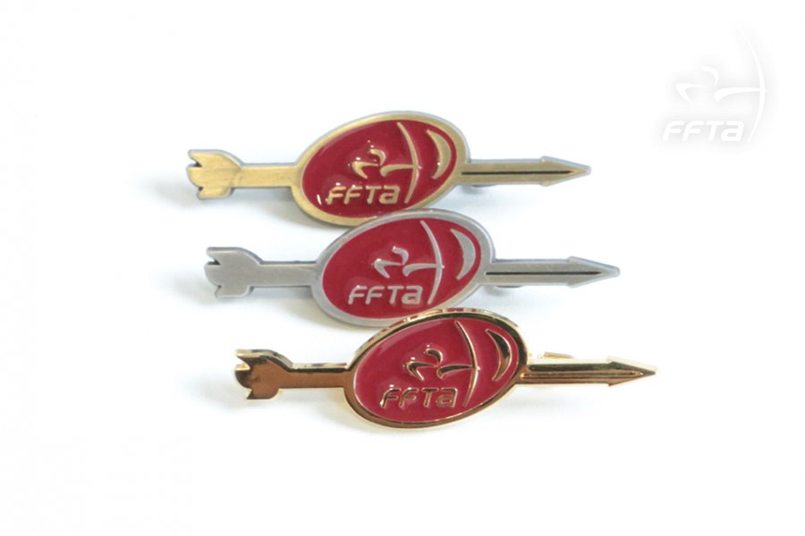

Pour 2023-2024

Je souhaite progresser dans ma fonction d'entraîneur et obtenir le nouveau diplôme d'entraîneur fédéral, maintenant que j’ai franchi les quotas exigés par notre fédération.

J’ai donc repris en charge les débutants et les jeunes car :
- j’adore ça
- cela me permet d'expérimenter des consignes pour différents publics en vue de ma formation officielle d'Entraîneur

Ainsi, nous avons débuté les cours pour l’année 2023-2024 à Houdan sur deux créneaux que j’ai choisi en fonction des horaires disponibles de la salle de Bazainville et en fonction de mon souhait de progresser dans le rôle d'entraîneur.

Le cours de 1h30 (17h-18h30) permet d’accueillir 11 archers novices et jeunes (plus un papa à venir et 2 enfants en attente). Ils forment un groupe assidu, positif et relativement homogène.

Le cours de 2h (18h30-20h30) permet d’accueillir 22 archers confirmés et compétiteurs. Les niveaux sont hétéroclites avec des débutants qui vont passer leurs premières flèches en 2023 et des archers qui ont déjà la flèche rouge voir plus.
J’ai commencé cette année par des séances très ouvertes, et je vais, à compter du mois de novembre, structurer ces cours de façon plus académique.
Je crains un peu la reprise des cours à Bazainville du fait de l’affluence dans la salle plus petite que l’entrepôt.

Généralement ;
Je maintiens l’aspect ludique, même si j’applique plus d’exigence que l’année dernière au niveau des exercices proposés.
Je suis persuadé que que la modernisation de notre parc d’arcs permettra de proposer aux archers une progression plus rapide à partir des minimes-cadets

En 2023-2024, je vais terminer (le 19 nov) la formation d’encadrant fédéral et En 2024-2025, je suis officiellement candidat pour la formation Entraîneur Fédéral dont une des épreuve consistera à recevoir les examinateurs à Bazainville pour m’observer dans l'accompagnement de quelques archers dont les techniques de tir auront été filmées en octobre 2024.

Je prends beaucoup de plaisir avec les archers du vendredi, et je souhaite pouvoir continuer à tenir ces créneaux. Je recherche d’ailleurs des personnes qui souhaiteraient s'investir comme assistant, comme technicien du matériel ou comme adjoint administratif pour m’accompagner.

Point sur les entraînements du groupe des débutants adultes assurés par Christel (Mardi de 20h30 à 22h30)

Le cours débutant adulte avait lieu le mardi soir de 20h30 à 22h30. Il était assuré par Christel BEAUJARD.

En début de saison, nous avions 16 débutants au tir à l’arc dont 3 archers avaient déjà tiré plusieurs années auparavant.
A partir du mois de mars, nous avons accueilli 5 nouveaux archers en découverte.
19 archers ont suivi les cours très régulièrement et jusqu’à la fin de la saison. 1 archer a dû arrêter pour raison de santé et 1 archer à rejoint les entraînements plus confirmés en cours de saison.
Nous avons distribué 24 flèches bien méritées sur la saison, la meilleure étant rouge.
7 archers se sont inscrits sur des concours débutants, 1 archers sur des concours confirmés et 5 archers ont participé au concours mixte.
Nous avons tiré à l’entrepôt toute l’année. L’heure du cours étant de 20h30 à 22h30, et la difficulté de modifier l’horaire de créneau nous a contraint à rester en intérieur. Seul le dernier cours a eu lieu en extérieur.

Le groupe était très sympathique, investi et agréable, chacun avec ses propres ambitions. Une bonne partie des archers a d’ailleurs investi dans un arc personnel avant la fin de la saison.

Pour 2023-2024, le créneau est animé par David (candidat entraîneur), accompagné de Mathieu le mercredi de 20h20 à 22h30.
18 nouveaux archers sont inscrit et assidus (aux impératifs professionnels près)

Préparation physique de rentrée

Thierry a renouvelé l’expérience de la préparation physique avant la reprise lors de la deuxième quinzaine d’août.
Les archers présents ont apprécié mais ils étaient peu nombreux.

Manifestations sportives organisées par le club sur la saison 2022-2023

Sur l’année 2022-2023, les actions de la compagnie sont restées possibles, malgré le déménagement qui a eu lieu.

Actions d’association
- Nous avons réalisé des initiations lors des Jeux de la Fraternité à Condé-sur-Vesgre et fait découvrir le tag archery (Juin 2023)
- Journée d’inscription (8 septembre 2023)
- Journée tir au féminin (26 mars 2023)
- Nous avons été présents sur deux forums des associations (Bazainville et Orgerus)
- faute de stand disponible, nous n’avons pas pu participer cette année à la saint Matthieu de houdan
Actions pour le matériel :
- Montage des nouveaux arcs en métal pour les archers autonomes et confirmés
- Retour du matériel loué ou prêté les deux dernières semaines du mois de juin 2023.
Initiation au tir à l’Arc :
- Partenariat avec la fondation Mallet (le but est de faire tirer des Adultes de la fondation Mallet au sein de notre club, encadré par leur éducateur et Thierry) => pas possible cette année mais nous espérons le faire l’année prochaine car le créneau n’est pas compatible avec le planning des archers volontaires.

V. Prévisions de manifestations pour la saison 2023-2024 :

Réunions de bureau (le premier mercredi du mois)
- Mensuelles pour le bureau, ou remplacement par le Conseil d’administration ;
- Tous les 3 mois pour le conseil d’administration (Mars, Juin, Septembre et Novembre/Décembre lors de l’AG ).

Un tableau des différentes compétitions et manifestations sera fait ultérieurement.
Nous avons pour projet d’organiser
de nouveau un concours interne,
de participer aux Jeux de la Fraternités et
d’être présents aux différents forums de septembre 2024

VI. Décisions à construire ensemble

La création d’une commission de dépoussiérage de nos statuts est décidée, qui veut la piloter?
=> Pas de pilote identifié en séance

Gestion des maillots => pilote Stéphane
Proposition : Prix de vente à 20€ pour les adultes et 15 pour les enfants, la compagnie prendra en charge les deltas
Vote : La décision est adoptée, un formulaire va être envoyé aux archers pour choisir entre 4 modèles

concours interne de mars 2024 => pilote Tessa P. (aidée par David P. et Mathieu J.)
Tessa se propose de participer à l’organisation avec son père. Il faudra d’autres archers pour aider. La date est à programmer, probablement courant mars (fin de la saison salle et avant la saison extérieur)
Vote : La décision est adoptée

anniversaire des 25 ans => pilote ? autour du 24 mars?
Proposition : a constrruire début 2024
Vote : La décision est adoptée

Subventions : demande d’un trésorier adjoint pour rédiger les dossiers et les demandes en fonction ds projets

VII. Prévisions budgétaires 2023-2024 :

Bilan prévisionnel joint en annexe. En gris les données restées incertaines à la date de l’Assemblée Générale

Recettes prévues en 2023-2024 : (15 540 €) + 12 500€?

- Les ventes de maillots (environ 1 000 €)
- Les cotisations des adhérents 11 000 €
- Les subventions : (3 510€) + 12 500€:
  - CCPH - fonctionnement à hauteur de 3 000 € ;
  - Bazainville à hauteur de 100€ ;
  - Conseil Départemental des Yvelines à hauteur de 410€.
  - Conseil Départemental subv projet “initiations ambulantes” , partie investissement 8 500€
  - Conseil Départemental subv projet “initiations ambulantes” , partie fonctionnement 4 000€

Dépenses prévues en 2024 (18 099€) + 8450€ d'entrepôt

Dépenses courantes (12 099€)
- Déplacements : 500€ ;
- Frais de réception 500€ ;
- Inscriptions aux concours 2000€ ;
- Inscription aux stages : 1500€ ;
- Reversement FFTA : 7500€.
- site internet 99€

Entrepôt (0€) 8450€ si poursuite

Attention, la situation de l’entrepôt reste floue (pas de date de fin de bail respectée par le loueur)

Location entrepôt (0 ou 8 450€)
- Location 4500€
- Impots 3500€
- electricité 450€

Entretien ciblerie salle : (1 000€)
- Remplacement des mousses de salle pour 1000 euros.

Projets d’achats et d’investissements : (4 500€)
- Flèches et blasons 1200€ ;
- distinctions de la FFTA : 200€ ;
- Achat des tenues de club 1500€ (maillots bleus payants) ;
- Matériel de l'arc, Matériel de l'archer, budget de 750€ ;
- Petites fournitures : Budget de 850€ ;

Ciblerie extérieure : (0€)
- Aucune nouvelles mousses :0€.

Ciblerie 3D : (0€)
- Achat de cibles 0€.

Synthèse du budget prévu pour 2023-2024 :

- Total des recettes : 28040€ dont 12500€ du projet initiation ambulante;
- Total des dépenses : 26549€ dont 8450€ de l’entrepôt
- Ecart : recettes - dépenses =+1591€.

Globalement le budget proposé est bénéficiaire mais cela dépend de l’arrivée de la subvention accordée pour le “projet initiation ambulant”. nous avons également tenu compte de la poursuite de paiement pour l'entrepôt tant que la situation n’est pas définitive.
Il existe un risque sur la tenue de ce budget du fait des incertitudes autour des subventions promises par le département des Yvelines et de l'Entrepôt.

Vote : Les prévisions financières 2024 sont votées à l’unanimité

VIII. Renouvellement du Conseil d’administration et de son bureau

Rappel des modes de fonctionnement (défini dans nos statuts, ou presque….)

- Nous avons une assemblée générale qui décide des orientations, des budgets annuels
- Nous avons un conseil d’administration qui vote à la majorité les décisions du quotidien. Il nomme le bureau et en surveille les actions. Il autorise les achats.
- Nous avons un bureau qui exécute la stratégie décidée en assemblée générale en respectant l’organisation fixée par le conseil d’administration.
- Le Président représente l’association, il convoque les assemblées générales et les conseils d’administration, il gère les déclarations et publications légales
- Le Secrétaire transcrit les décisions et aide à l’organisation des conseils et assemblées.
- Le trésorier réalise les mouvements financiers, rend compte des rentrées et sorties d’argent. Il donne régulièrement une vue du respect des budgets votés en AG.

Les adhérents de plus de 6 mois et +de 16 ans votent, les parents ont autant de voix que d’enfants adhérents + eux-mêmes s’ils sont adhérents.

Membres du conseil d’administration :

Ils nomment pour la durée de leur mandat les membres du Bureau du Conseil d’administration.
Ils assistent les membres du bureau dans la gestion et l’animation des activités du club.
Les membres, élus à la majorité des voix lors de l’AG pour une durée de 3 ans, sont renouvelables par tiers chaque année.

Liste des membres 2023 (et mandat résiduel) :

Démissionnaires de fait (sans cotisation 2023) :
Julien CHAMBE (impératifs professionnels), Lionel JAY (impératifs médicaux)

 |  | 0 ans | 1ans | 2 ans | bureau 2020-2021
Thierry | ALAGUERO |  | X
Christel | BEAUJARD |  |  | X | Trésorière
Claude | CARIN | X
Isabelle | Delpierre | X
Julien | CHAMBE |  | X
Elodie | ENC |  | X |  | Secrétaire
Stéphane | GARNERO |  | X
Lionel | JAY |  | X
Mathieu | JOURNEL |  | X |  | Président

Membres d’honneur : Claude GOUJON ancien président, vice-président et fondateur de l’association ; Claude CHEVREAU ancien président ; Hervé RAULT et Daniel PFEIFFER OVA anciens entraineurs ; Norbert ALTEMIR, ancien membre actif et ami.

=>Mathieu souhaite proposer Lionel JAY, archer depuis 2006 soit le quasi début de la compagnie(1999), et réparateur frénétique et bénévole de tout le matériel de la compagnie pendant plusieurs années.

vote : voté à l’unanimité

Election des membres du nouveau Conseil d’administration :
Les votants sont les membres de l’association de plus de 16 ans

Claude Carin se représente et Marc Herbette se présente.

 |  |  | 1ans | 2 ans | 3 ans
Thierry | ALAGUERO |  | X
Christel | BEAUJARD |  |  | X
Claude | CARIN | se représente ? oui |  |  | X
Isabelle | DELPIERRE | se représente ? non
Elodie | ENC |  | X
Stéphane | GARNERO |  | X
Mathieu | JOURNEL |  | X
Marc | Herbette | se présente |  |  | X

Election du conseil d’administration : Marc et Claude sont élus à l’unanimité

Election du bureau du conseil d’administration :
Les votants sont les membres du nouveau conseil d’administration retenus pour la période à venir.

Ancien bureau :

PRESIDENT | Mathieu JOURNEL
SECRETAIRE | Elodie ENC
SECRETAIRE ADJOINT
TRESORIER | Christel BEAUJARD
TRESORIER ADJOINT
Adossées au bureau, les responsabilités étaient données comme suit :

CORRESPONDANT Jeunes | Thierry ALAGUERO
CORRESPONDANT Handisport | Thierry ALAGUERO
CORRESPONDANT concours | Stéphane GARNERO
CORRESPONDANTS Matériel | Lionel JAY (sortant)
CORRESPONDANT Parcours | /
WEBMASTER pour le site internet | Thierry ALAGUERO

Election du bureau du conseil d’administration :

PRESIDENT | Mathieu JOURNEL
SECRETAIRE | Elodie ENC
SECRETAIRE ADJOINT | /
TRESORIER | Christel BEAUJARD
TRESORIER ADJOINT | /
Adossées au bureau, les responsabilités sont données comme suit :

CORRESPONDANT Jeunes | Thierry ALAGUERO
CORRESPONDANT Handisport | Thierry ALAGUERO
CORRESPONDANT concours | Stéphane GARNERO
CORRESPONDANTS Matériel
CORRESPONDANT Parcours | Marc Herbette
WEBMASTER pour le site internet | Thierry ALAGUERO

Alexis C. se propose en correspondant matériel, élection à revoir dans 4-5 mois lorsqu’il aura atteint 6 mois d’ancienneté.
Lionel JAY propose son aide le vendredi à partir du mois de janvier.

IX. Points divers :

Année 2023
- Continuer la création du mini Campagne

- Portes ouvertes du 24 mars 2024 ; idées = journée porte ouverte, concours, ???

- Tir du Roy? St Sébastien? => David, Alexis et Christophe sont intéressés

- Fêter nos 25 ans

- Calendrier des subventions :
  - Subvention Conseil Départemental des Yvelines octobre à 15 décembre 2023
  - Subvention Sport de haut niveau juillet à octobre (non fait en 2023)
  - Subvention Bazainville Novembre à décembre
  - Subvention CCPH : 31 Décembre 2023
  - Subvention exceptionnelle CCPH Dossier à déposer en cours d’année, tous les 2 ans, et 3 fois par décennie maxi
  - Subvention ANS Janvier + Février/mars
  - Voir FFTA / Handi
  - Subventions autres mairies, ou Communauté « cœur d’Yvelines »
  - Subvention FDVA 1 ou 2

- Lien vers les réseaux sociaux et sites
Site : https://www.caph78.fr
Twitter : Archers_Houdanais . https://twitter.com/Archers_Houdan
Facebook : https://www.facebook.com/CAPHBazainville/?ref=page_internal

La séance du 6 Novembre 2023 est close à : 22h03

La séance est suivie du pot de l’amitié. Pendant ce pot, les distinctions de compétitions obtenues en 2023 par les archers adhérents sont remises

X. Signature du compte rendu :
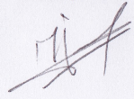

Président et Président de séance : Mathieu JOURNEL


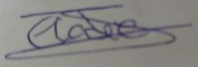
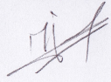

Trésorière Secrétaire Secrétaire de séance
Christel BEAUJARD Elodie ENC Mathieu JOURNEL

